中考冲刺：动手操作与运动变换型问题—知识讲解（提高）
【中考展望】
1．对于实践操作型问题，在解题过程中学生能够感受到数学学习的情趣与价值，经历“数学化”和“再创造”的过程，不断提高自己的创新意识与综合能力，这是《全日制义务教育数学课程标准(实验稿)》的基本要求之一，因此，近年来实践操作性试题受到命题者的重视，多次出现.
2．估计在今年的中考题中，实践操作类题目依旧是出题热点，仍符合常规题型，与三角形的全等和四边形的性质综合考查．需具备一定的分析问题能力和归纳推理能力．
图形的设计与操作问题，主要分为如下一些类型：
1．已知设计好的图案，求设计方案(如：在什么基本图案的基础上，进行何种图形变换等)．
2．利用基本图案设计符合要求的图案(如：设计轴对称图形，中心对称图形，面积或形状符合特定要求的图形等)．
3．图形分割与重组(如：通过对原图形进行分割、重组，使形状满足特定要求)．
4．动手操作(通过折叠、裁剪等手段制作特定图案)．
解决这样的问题，除了需要运用各种基本的图形变换(平移、轴对称、旋转、位似)外，还需要综合运用代数、几何知识对图形进行分析、计算、证明，以获得重要的数据，辅助图案设计．
另外，由于折叠操作相当于构造轴对称变换，因此折叠问题中，要充分利用轴对称变换的特性，以获得更多的图形信息．必要时，实际动手配合上理论分析比单纯的理论分析更为快捷有效．
从历年中考来看，动态问题经常作为压轴题目出现，得分率也是最低的.动态问题一般分两类，一类是代数综合题，在坐标系中有动点，动直线，一般是利用多种函数交叉求解.另一类就是几何综合题，在梯形，矩形，三角形中设立动点、线以及整体平移翻转，对考生的综合分析能力进行考查.所以说，动态问题是中考数学当中的重中之重，只有完全掌握，才有机会拼高分.

【方法点拨】
实践操作问题：
解答实践操作题的关键是要学会自觉地运用数学知识去观察、分析、抽象、概括所给的实际问题，揭示其数学本质，并转化为我们所熟悉的数学问题．解答实践操作题的基本步骤为：从实例或实物出发，通过具体操作实验，发现其中可能存在的规律，提出问题，检验猜想．在解答过程中一般需要经历操作、观察、思考、想象、推理、探索、发现、总结、归纳等实践活动过程，利用自己已有的生活经验和数学知识去感知发生的现象，从而发现所得到的结论，进而解决问题．
动态几何问题：
1、动态几何常见类型
（1）点动问题（一个动点）
（2）线动问题（二个动点）
（3）面动问题（三个动点）
2、运动形式
平移、旋转、翻折、滚动
3、数学思想
函数思想、方程思想、分类思想、转化思想、数形结合思想
4、解题思路
（1）化动为静，动中求静
（2）建立联系，计算说明
（3）特殊探路，一般推证
【典型例题】

类型一、图形的剪拼问题
1．直角三角形通过剪切可以拼成一个与该直角三角形面积相等的矩形．方法如下(如图所示)：
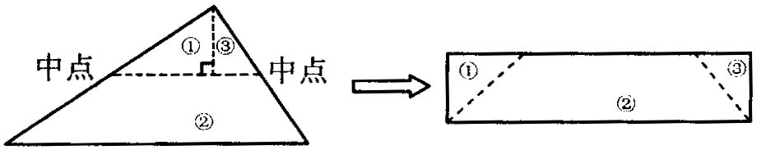
请你用上面图示的方法，解答下列问题：
(1)对下图中的三角形，设计一种方案，将它分成若干块，再拼成一个与原三角形面积相等的矩形；
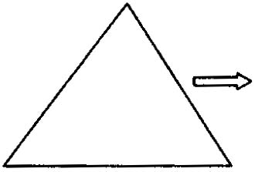
(2)对下图中的四边形，设计一种方案，将它分成若干块，再拼成一个与原四边形面积相等的矩形．
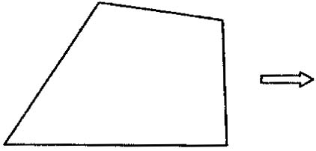
【思路点拨】
对于三角形的分割重组，要想拼成一个矩形，则分割时必须构造出直角来，示例中通过作中位线的垂线段而分割出①③两个直角三角形．对于四边形的分割重组，可以先把四边形转化为三角形的问题，再利用三角形的分割重组方法进行．
【答案与解析】
解：(1)如图所示：
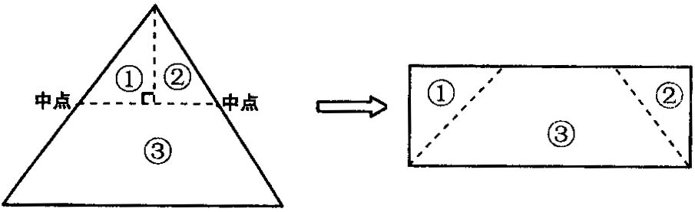

(2)如图所示：
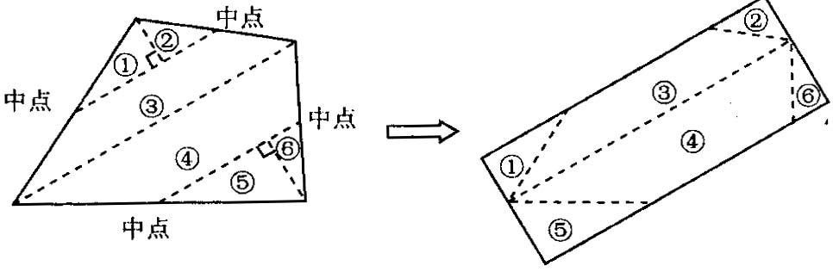
【总结升华】
按照三角形的剪拼方法，探索规律，将任意四边形先分割成三角形，再进行剪拼，使学生经历由简单到复杂的探索过程．
举一反三：
【变式】（2016•绥化）把一张正方形纸片如图①、图②对折两次后，再按如图③挖去一个三角形小孔，则展开后图形是（ ）
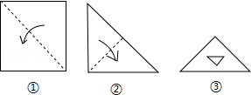
A．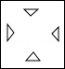 B．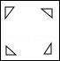 C．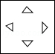 D．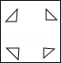
【答案】A .
当正方形纸片两次沿对角线对折成为一直角三角形时，在直角三角形中间的位置上剪三角形，则直角顶点处完好，即原正方形中间无损，且三角形关于对角线对称，三角形的AB边平行于正方形的边．再结合C点位置可得答案为C．

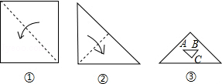
故选C．
类型二、实践操作
2．如图所示，现有一张边长为4的正方形纸片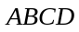，点P为正方形AD边上的一点（不与点A、点D重合）将正方形纸片折叠，使点B落在P处，点C落在G处，PG交DC于H，折痕为EF，连接BP、BH．
（1）求证：∠APB=∠BPH；
（2）当点P在边AD上移动时，△PDH的周长是否发生变化？并证明你的结论；
（3）设AP为x，四边形EFGP的面积为S，求出S与x的函数关系式，试问S是否存在最小值？若存在，求出这个最小值；若不存在，请说明理由．
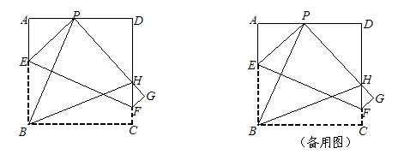
【思路点拨】
（1）要证APB=BPH，由内错角APB=PBC，即证PBC=BPH，折叠后EBP=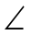EPB=90°，再由性质等角的余角相等即可得证．（2）△PHD的周长为PD+DH+PH．过B作BQ⊥PH构造直角三角形，再利用三角形全等：△ABP≌△QBP和△BCH≌△BQH．证明AP=QP， CH=QH，可得其周长为定值．（3）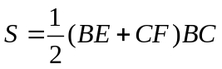，关键是用x来表示BE、CF．过F作FM⊥AB，垂足为M，先由边角关系得△EFM≌△BPA，得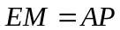=x．在Rt△APE中可由勾股定理表示出BE，再由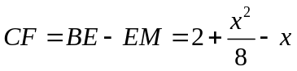，很容易用x表示出S，再配方求最值．
【答案与解析】
解：（1）∵PE=BE，
∴EBP=EPB．
又∵EPH=EBC=90°，
∴EPH-EPB=EBC-EBP．
即PBC=BPH．
又∵AD∥BC，
∴APB=PBC．
∴APB=BPH．
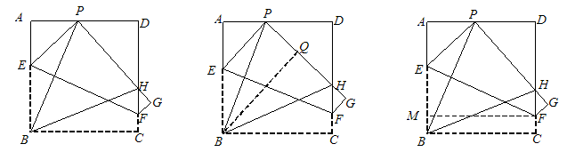
（2）△PHD的周长不变，为定值 8．
证明：过B作BQ⊥PH，垂足为Q．
由（1）知APB=BPH，
又∵A=BQP=90°，BP=BP，
∴△ABP≌△QBP．
∴AP=QP, AB=BQ．
又∵ AB=BC，
∴BC = BQ．
又∵C=BQH=90°，BH=BH，
∴△BCH≌△BQH．
∴CH=QH．
∴△PHD的周长为：PD+DH+PH=AP+PD+DH+HC=AD+CD=8.
（3）过F作FM⊥AB，垂足为M，则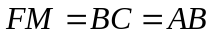.
又EF为折痕，∴EF⊥BP.
∴，
∴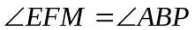．
又∵A=EMF=90°，
∴△EFM≌△BPA．
∴=x．
∴在Rt△APE中，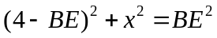．
解得，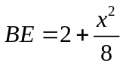．
∴．
又四边形PEFG与四边形BEFC全等，
∴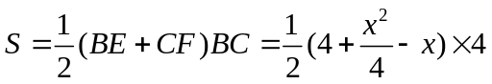．
即：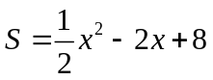．
配方得，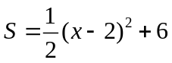，
∴当x=2时，S有最小值6．
【总结升华】
本题将函数和几何知识较好的综合起来，对能力的要求较高．本题考查了三角形全等、正方形的性质、勾股定理、梯形的面积公式、折叠的性质、二次函数等相关知识．难度较大，是一道很好的压轴题，通过此题能够反映出学生的思维能力及数学知识的掌握程度，解答本题要学会将题目中的已知量与待求量联系起来．此题的关键是证明几组三角形的全等，以及用x来表示S．
3．刘卫同学在一次课外活动中，用硬纸片做了两个直角三角形，见图①、②．图①中，∠B＝90°，∠C＝60°，∠A＝30°，BC＝6 cm；图②中，∠D＝90°，∠E＝45°，DE＝4 cm．图③是刘卫同学所做的一个实验：他将△DEF的直角边DE与△ABC的斜边AC重合在一起，并将△DEF沿AC方向移动．在移动过程中，D、E两点始终在AC边上(移动开始时点D与点A重合)．
(1)在△DEF沿AC方向移动的过程中，刘卫同学发现：F、C两点间的距离逐渐________．(填“不变”、“变大”或“变小”)
(2)刘卫同学经过进一步地研究，编制了如下问题：
问题①：当△DEF移动至什么位置，即AD的长为多少时，F、C的连线与AB平行?
问题②：当△DEF移动至什么位置，即AD的长为多少时，以线段AD、FC、BC的长度为三边长的三角形是直角三角形?
问题③：在△DEF的移动过程中，是否存在某个位置，使得∠FCD＝15°？如果存在，求出AD的长度；如果不存在，请说明理由．
请你分别完成上述三个问题的解答过程．
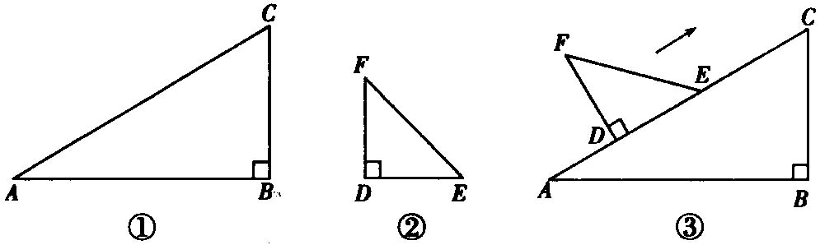

【思路点拨】
本题以动三角形为背景，考查特殊角的三角函数值、勾股定理．
【答案与解析】
解：(1)变小．
(2)问题①：
∵∠B＝90°，∠A＝30°，BC＝6，
∴AC＝12．
∵∠FDE＝90°，∠DEF＝45°，DE＝4，
∴DF＝4．
连结FC，设FC∥AB，
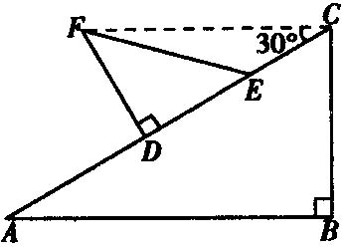
∴∠FCD＝∠A＝30°
∴在Rt△FDC中，DC＝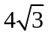．
∴AD＝AC－DC＝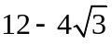
即AD＝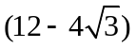cm时，FC∥AB．
问题②：
设AD＝x，在Rt△FDC中，FC²＝DC²+FD²＝(12-x)²+16．
(i)当FC为斜边时，由AD²+BC²＝FC²得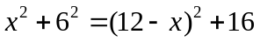，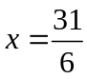．
(ii)当AD为斜边时，由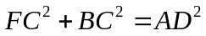得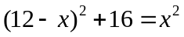，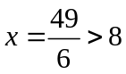(不符合题意，舍去)．
(iii)当BC为斜边时，由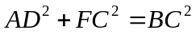得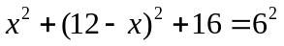，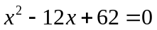，
△＝144－248＜0，
∴方程无解．
另解：BC不能为斜边．
∵FC＞CD．∴FC+AD＞12．
∴FC、AD中至少有一条线段的长度大于6．
∴BC不能为斜边．
∴由(i)、(ii)、(iii)得，当cm时，以线段AD、FC、BC的长度为三边长的三角形是直角三角形．
问题③：
解法一：不存在这样的位置，使得∠FCD＝15°．
理由如下：假设∠FCD＝15°．
由∠FED＝45°，得∠EFC＝30°．
作∠EFC的平分线，交AC于点P，
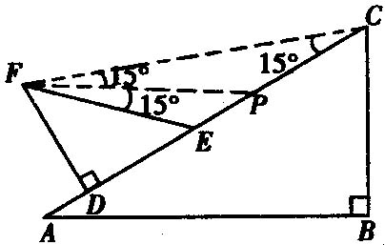
则∠EFP＝∠CFP＝∠FCP＝15°，
∴PF＝PC．∠DFP＝∠DFE+∠EFP＝60°．
∴PD＝，PC＝PF＝2FD＝8．
∴PC+PD＝8+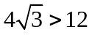．
∴不存在这样的位置，使得∠FCD＝15°．
解法二：不存在这样的位置，使得∠FCD＝15°．
假设∠FCD＝15°，设AD＝x．
由∠FED＝45°，得∠EFC＝30°．
作EH⊥FC，垂足为H．
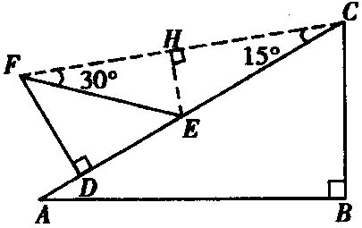
∴HE＝EF＝，CE＝AC－AD－DE＝8-x，
且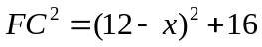．
∵∠FDC＝∠EHC＝90°，∠DCF为公共角，
∴△CHE∽△CDF．∴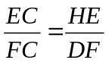．
又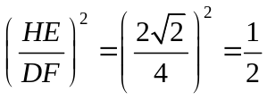，∴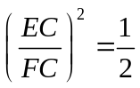．
整理后，得到方程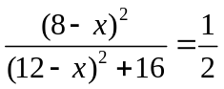．
∴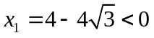(不符合题意，舍去)，
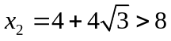(不符合题意，舍去)．
∴不存在这样的位置，使得∠FCD＝15°．
【总结升华】
本题的突破点是将图形静止于所要求的特殊位置，根据题中条件得出相应的结论．本题涉及分类讨论思想、方程思想，有一定的难度．
举一反三：
【高清课堂：图形的设计与操作及运动变换型问题 例3 】
【变式】如图，直角梯形OBCD是某市将要筹建的高新技术开发区用地示意图，其中DC∥OB，OB=6,CD=BC=4，BC⊥OB于B,以O为坐标原点，OB所在直线为x轴建立平面直角坐标系，开发区综合服务管理委员会（其占地面积不计）设在点P（4,2）处.为了方便驻区单位准备过点P修一条笔直的道路（路宽不计），并且是这条路所在的直线将直角梯形OBCD分成面积相等的两部分，你认为直线是否存在？若存在求出直线的解析式,若不存在，请说明理由.
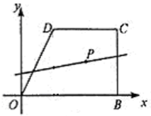
【答案】
解：如图③，存在符合条件的直线，
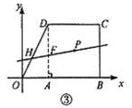
过点D作DA⊥OB于点A，
则点P（4，2）为矩形ABCD的对称中心
∴过点P的直线只要平分的面积即可.
易知，在OD边上必存在点H，使得直线PH将面积平分，
从而，直线PH平分梯形OBCD的面积.
即直线PH为所求直线
设直线PH的表达式为且过点
∵直线OD的表达式为
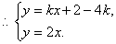解之，得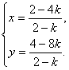
∴点H的坐标为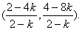
∴PH与线段AD的交点F的坐标为
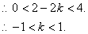
∴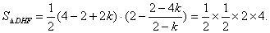
解之，得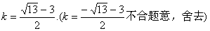
∴直线的表达式为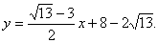
类型三、平移旋转型操作题
4．两个全等的直角三角形ABC和DEF重叠在一起，其中∠A＝60°，AC＝1．固定△ABC不动，将△DEF进行如下操作：
(1)如图所示，△DEF沿线段AB向右平移(即D点在线段AB内移动)，连结DC、CF、FB，四边形CDBF的形状在不断地变化，但它的面积不变化，请求出其面积．
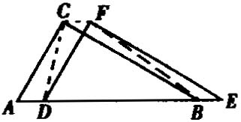
(2)如图所示，当D点移动到．AB的中点时，请你猜想四边形CDBF的形状，并说明理由．
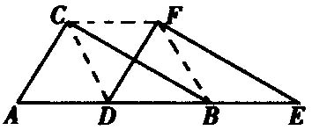
(3)如图所示，△DEF的D点固定在AB的中点，然后绕D点按顺时针方向旋转△DEF，使DF落在AB边上，此时，点恰好与B点重合，连结AE，请你求出sinα的值．
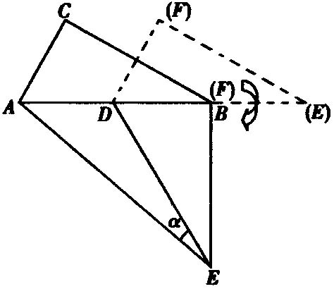
【思路点拨】
平移时，CFAD，AD＝BE，根据等底等高的特征，将求梯形面积转化为求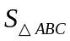，旋转时需知道∠ABE＝90°，BE＝CB，运用相似等知识解答．

【答案与解析】
【解析】(1)过C点作CG⊥AB于G，如图．
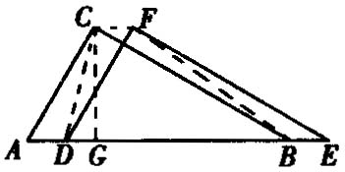
在Rt△AGC中，∵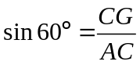，
∴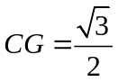．
∵AB＝2，
∴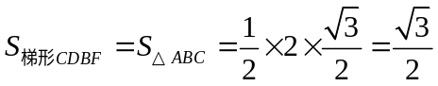．
(2)菱形．
∵CD∥BF，FC∥BD，∴四边形CDBF是平行四边形
∵DF∥AC，∠ACB＝90°，
∴CB⊥DF，
∴四边形CDBF是菱形．
(3)解法一：过D点作DH ⊥AE于H，如图，
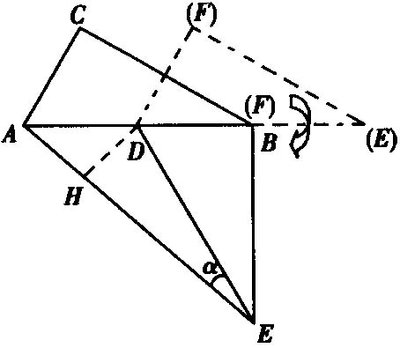
则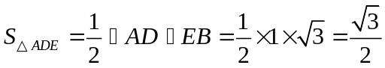，
又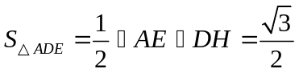，
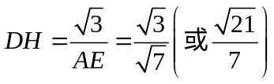．
∴在Rt△DHE中，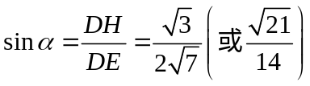．
解法二：∵△ADH∽△AEB，
∴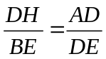，即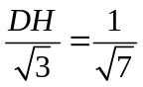，
∴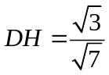，
∴．
【总结升华】
本题是平移和旋转类型的操作题，需知道平移和旋转的性质，这两种变换都是全等变换.
类型四、动态数学问题
5．（2015•石峰区模拟）如图，在平面直角坐标系中，点C的坐标为（0，4），动点A以每秒1个单位长的速度，从点O出发沿x轴的正方向运动，M是线段AC的中点．将线段AM以点A为中心，沿顺时针方向旋转90°，得到线段AB，过点B作x轴的垂线，垂足为E，过点C作y轴的垂线，交直线BE于点D，运动时间为t秒．
（1）当点B与点D重合时，求t的值；
（2）当t为何值时，S_{△BCD}=？
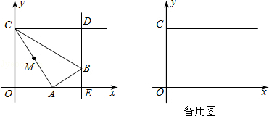
【思路点拨】
（1）由于∠CAB=90°，易证得Rt△CAO∽Rt△ABE；当B、D重合时，BE的长已知（即OC长），根据AC、AB的比例关系，即可得到AO、BE的比例关系，由此求得t的值．
（2）求△BCD的面积时，可以CD为底、BD为高来解，那么表示出BD的长是关键；Rt△CAO∽Rt△ABE，且知道AC、AB的比例关系，即可通过相似三角形的对应边成比例求出BE的长，进一步得到BD的长，在表达BD长时，应分两种情况考虑：①B在线段DE上，②B在ED的延长线上．
【答案与解析】
解：（1）∵∠CAO+∠BAE=90°，∠ABE+∠BAE=90°，
∴∠CAO=∠ABE．
∴Rt△CAO∽Rt△ABE．
∴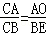．
∴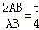．
∴t=8．
（2）由Rt△CAO∽Rt△ABE可知：BE=t，AE=2．
当0＜t＜8时，S_{△BCD}=CD•BD=（2+t）（4﹣）=．
∴t₁=t₂=3．
当t＞8时，S_{△BCD}=CD•BD=（2+t）（﹣4）=．
∴，（为负数，舍去）．
当t=3或3+5时，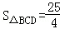．
【总结升华】
考查了二次函数综合题，该题是图形的动点问题，解决本题的关键在于找出相似三角形，得到关键线段的表达式，注意点在运动过程中未知数的取值范围问题．
举一反三：
【高清课堂：图形的设计与操作及运动变换型问题 例4 】
【变式】如图，平行四边形ABCD中，AB=10，AD=6，∠A=60°，点P从点A出发沿折线AB-BC以每秒1个单位长的速度向点C运动，当P与C重合时停止运动，过点P作AB的垂线PQ交AD或DC于Q．设P运动时间为t秒，直线PQ扫过平行四边形ABCD的面积为S．求S关于t的函数解析式．
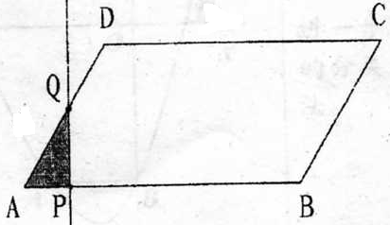
【答案】
解：（1）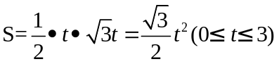；
（2）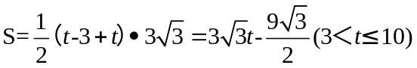；
（3）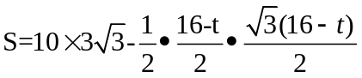
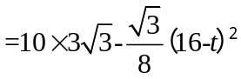
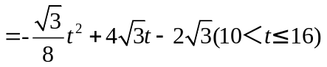.
综上，S关于t的函数解析式为：
